A LÉVAI VÁR TÖRTÉNETE

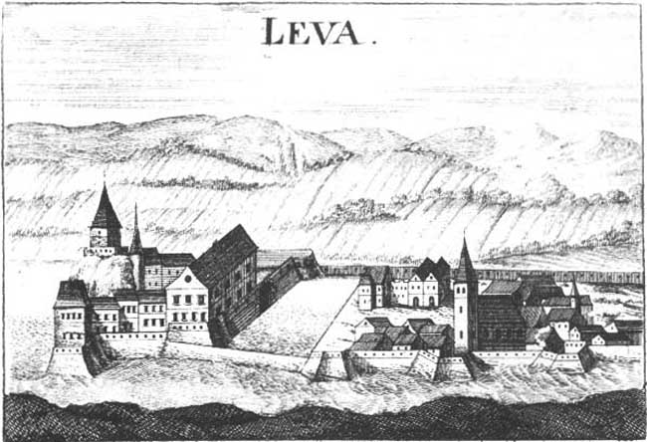
A lévai vár a város legjelentősebb történelmi épülete. A XIII. században épült, s a régmúlt időknek állít emléket. Az várral kapcsolatos első írásos adatok 1318-ból származnak. A Selmeci-hegyek sziklanyúlványaira épített, s mocsarakkal körülvett vár stratégiailag a legjobban védhető végvárak közé tartozott.

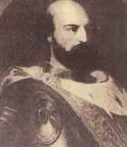
A vár első ismert ura Csák Máté volt. Halála után Károly Róbert király tulajdonába került, aki később a várat és a hozzá tartozó uradalmat feleségének, Erzsébetnek ajándékozta.
A környező falvakból egyre többen költöztek az erősödő vár alá, ahol egy új település jött létre. A XIV. században kiépült váralja Új -, majd Nagy-Léva néven szerepelt.
Zsigmond király 1395-ben a várat Sárai Lászlónak adományozta. Fia, Péter felvette a Lévai nevet. Ez a család volt másfél évszázadon át a vár és környékének ura. A család utolsó leszármazottjának nem voltak örökösei, így az uradalom újra királyi tulajdonba került.
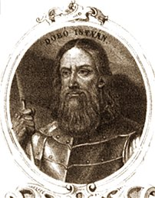
A XVI. században a vár a török elleni harcok gyakori színtere volt. Esztergom 1544-ben történt bevétele után ez volt az ország török ellen védelmet nyújtó 15 végvárának egyike. Hogy a támadásoknak ellenálljon, modernizálták, bástyákkal bővítették. A vár kapitánya 1558-ban Dobó István lett, aki nemcsak a vár védelmi megerősítésén munkálkodott, hanem a ma is álló reneszánsz várkastély megépítésén is buzgólkodott. Fia, Ferenc halála után a vár Kolonich Sigfrid (Ferenc lányának férje) tulajdonába került, aki minden vagyonát a vár felújítására áldozta. Annyira eladósodott, hogy halála után nem volt aki eltemesse és adósságait átvegye. A lévai Szent Mihály-templom kriptájában III. Ferdinánd király rendeletére titokban helyezték testét örök nyugalomra.
A kiújult török támadások miatt a várat az olasz fortifikációs rendszer alapján felújították. Az erődítményt körülvevő védelmi árkot vízzel töltötték fel, a várba való bejutást egy lengőhíd biztosította. Bartakovich Gáspár látván a török túlerőt 1663-ban harc nélkül kapitulált. A vár kapitánya rövid időre Csatra Patra Ali pasa lett, pontosan 1664. június 12-ig. A császári hadsereg kiűzte a törököt Léváról, ezekben a nehéz harcokban vesztette életét Koháry István, a magyar csapatok legendás kapitánya.
Császári rendelet alapján 1699-ben megszűnt a vár erődítmény jellege, mégis a Rákóczi-felkelés alatt gyakori csaták színhelye volt. Hol a kurucok, hol a labancok foglalták el. II. Rákóczi Ferenc fontos stratégiai központnak tekintette. A leírások szerint 1703-ban Ocskay László, a kuruc csapatok kapitánya itt tartotta esküvőjét Tisza Ilonával. A Trencsénnél 1708-ban vereséget szenvedett kurucok visszavonuláskor a várat szinte teljesen megsemmisítették, hogy ne kerülhessen labanc kézre. A lőszerraktárat felrobbantották, az erődítményt felgyújtották, és a várat körülvevő árkot a kúttal együtt betemették. Így a vár végleg elveszítette hadászati jelentőségét.
Az épségben megmaradt Dobó-kastély, a kapitányi épület és a várudvar további tulajdonosa 1688-tól 1867-ig az Esterházy család volt.
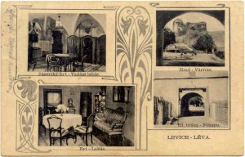
Tőlük vásárolta meg a várat és a hozzá tartozó uradalmat egy bécsi bankár testvérpáros, a Schoeller testvérek. Ők voltak a vár utolsó tulajdonosai egészen a II. világháború végéig.

A lévai várhoz tartozó erődítménybe, az ún. kapitányi épületbe 1958 őszén költözött a Barsi Múzeum, itt található a múzeum székhelye ma is. Ezekben az években Ján Kováčik volt a múzeum vezetője, majd 1959-ben Ján Beňuch lett az intézmény igazgatója. Az első tárlatok átmeneti jellegűek voltak.

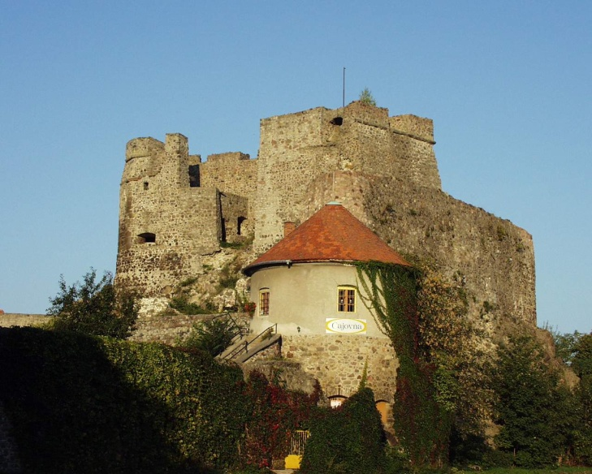
Az átfogó renoválás után, 1967-ben a vár egyik bástyájában kerülhetett sor a tárlatok bővítésére: mint pl. a gyógyszerészet történetét bemutató tárlat, a lévai gyógyszerészeknek, de elsősorban Dr. Alt Ernőnek köszönhetően. A múzeumi tárlatok nagymértékű felújítása 1977-ben kezdődött, és 1988 óta a Dobó-kastélyban kaptak helyet a múzeum időszakos kiállításai. Az ún. kapitányi épület rekonstrukciója után a múzeum 2001-ben megnyitotta állandó tárlatait, a gyógyszerészet történetét bemutató tárlatot és a Nécsey József Galériát.

